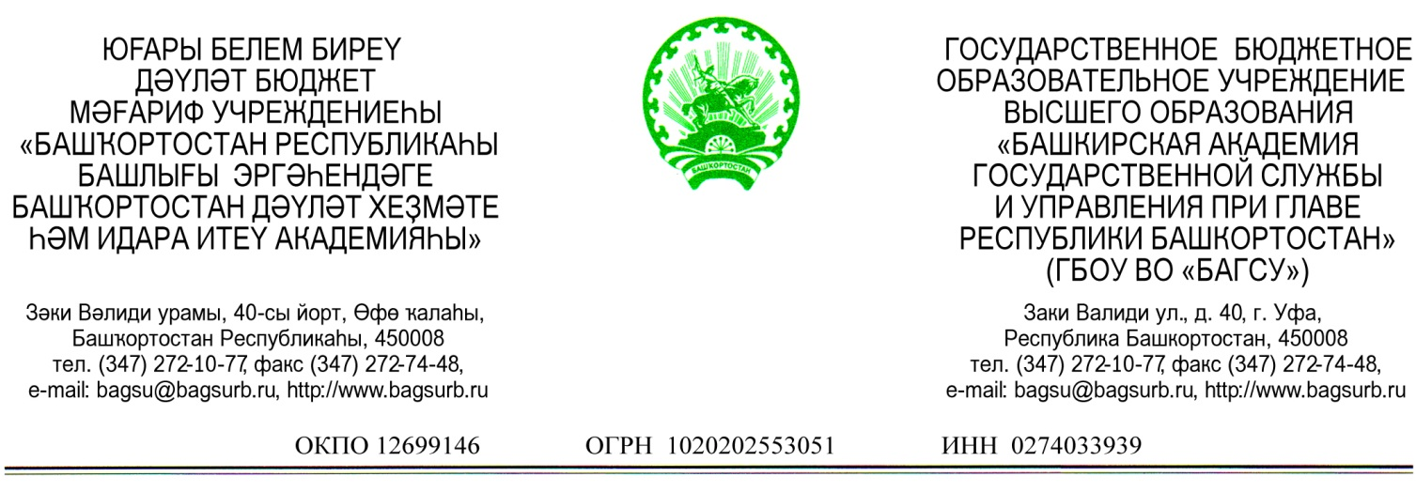
№  На ____________от ______________ | Начальникам районных управлений (отделов) образования Республики Башкортостан
Уважаемые коллеги!

24 марта 2021 года в 15.00 государственное бюджетное образовательное учреждение высшего образования «Башкирская академия государственной службы и управления при Главе Республики Башкортостан» проводит День открытых дверей. В программе мероприятия встреча с руководством академии, презентация образовательных программ, информация о приеме в БАГСУ в 2021 году.
Мероприятия состоится по адресу: г. Уфа, ул. Заки Валиди 40.
В течении школьных каникул с 29 марта до 5 апреля 2021 года по предварительным заявкам будут проводится индивидуальные и групповые консультации по вопросам поступления и обучения в БАГСУ.
Заявки на консультации принимаются по тел.8 (347) 273-72-92 или по электронной почте pk@bagsurb.ru.
Просим проинформировать обучающихся и их родителей о мероприятиях проводимых БАГСУ.
Надеемся на дальнейшее плодотворное сотрудничество.

С уважением,
Ректор И.Р. Кызыргулов

